PROCESSO DE DESDOBRO OU REMEMBRAMENTO:
DECISÕES:
ATO DE APROVAÇÃO
PUBLICAÇÃO:

MEMORIAL DESCRITIVO
MDE XXX/XXXX | REGIÃO ADMINISTRATIVA:  Endereço Original:  Endereço Resultante:
DATA: MÊS/ANO | APROVO / ASSESSOR (A): | APROVO / COORDENADOR (A):
RT.:  CAU:  (ASSINATURA DIGITAL  APAGAR ESTE TEXTO ANTES DE  INSERIR A ASSINATURA) | APROVO / CHEFE DE UNIDADE:

APRESENTAÇÃO

(Inserir texto contendo as informações mínimas constantes no inciso I, do Art. 10, da Portaria nº 37 de 24 de maio de 2021)

CROQUI DE SITUAÇÃO

(Apresentar croqui de situação abrangendo raio de, no mínimo, 500m, sobreposto à imagem georreferenciada ou a projetos de urbanismos registrados na área de abrangência. Deverá conter nomenclaturas e indicações de rodovias, vias, córregos, parques, quadras e conjuntos, quando houver, conforme inciso II, do Art. 10, da Portaria nº 37 de 24 de maio de 2021)

PROJETOS ALTERADOS, SUBSTITUÍDOS OU COMPLEMENTADOS

(Relação dos projetos registrados que estão contemplados na mesma folha SICAD do parcelamento em questão que são alterados ou complementados pelo projeto apresentado.)

COMPOSIÇÃO DO PROJETO

Este projeto é composto de:

  - Memorial Descritivo – MDE
MDE XXX/XX | Memorial Descritivo | XX páginas
MDE XXX/XX | Quadro Demonstrativo das Unidades Imobiliárias | XX páginas

  - Norma de Edificação, Uso e Gabarito – NGB
NGB XXX/XX | Norma de Edificação, Uso e Gabarito | XX páginas

  - Projeto Urbanístico – URB
URB XXX/XX | SICAD – XXX-XX-X | Planta Geral | Escala 1:1000 | Folha 1/X

LEGISLAÇÃO RELATIVA AO PROJETO

(Descrever, toda Legislação a ser atendida, que afeta o projeto de desdobro ou remembramento)

ENDEREÇAMENTO

(Apresentar endereços originais e alterados)

Nota: (remover após inserir o projeto)
- Apresentar croqui de locação da situação atual do lote.
- Se houver edificações existentes, as mesmas deverão ser apresentadas.

CROQUI DA SITUAÇÃO EXISTENTE
MDE XXX/XXXX |  | REGIÃO ADMINISTRATIVA:  Endereço Original:  Endereço Resultante:
SIRGAS 2000 | KR: | FOLHA SICAD: XXXXX
- Os textos de cota e nomenclaturas devem ser apresentados em tamanho legível.

Notas: (remover após inserir o projeto)
- Apresentar planta do lote após alteração

CROQUI DA SITUAÇÃO PROPOSTA
MDE XXX/XXXX |  | REGIÃO ADMINISTRATIVA:  Endereço Original:  Endereço Resultante:
SIRGAS 2000 | KR: | FOLHA SICAD: XXXXX
- Se houver edificações existentes, as mesmas deverão ser apresentadas.
- Os textos de cota e nomenclaturas devem ser apresentados em tamanho legível.

USO E OCUPAÇÃO DO SOLO

Inserir parâmetros de uso e ocupação do solo para o lote ou lotes resultantes.
Quando LUOS: Inserir a faixa correspondente do quadro de uso e ocupação do solo do lote original.
Quando NGB ou PDL: Inserir todos os parâmetros que se aplicam ao lote original.

Nos casos em que for identificada necessidade de elaboração de NGB, deve ser inserido o seguinte texto:
Os parâmetros de uso e ocupação do solo para os lotes resultantes deste projeto são definidos pela NGB XXX-XXXX

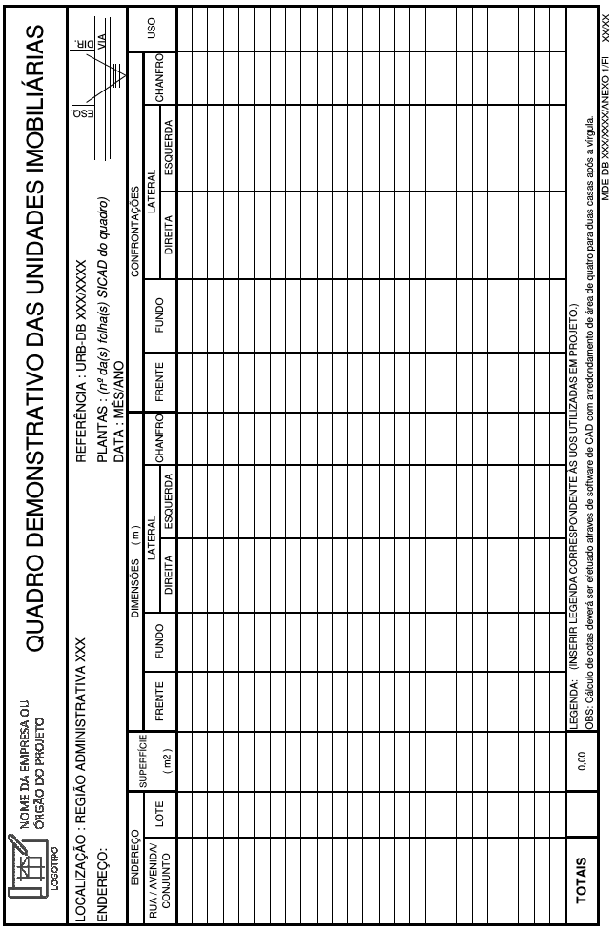

EQUIPE TÉCNICA DE ELABORAÇÃO DE PROJETO

PROJETO: MDE, URB, NGB |  |  | Data:
Nome | Categoria Profissional | Registro Profissional | Assinatura Digital

EQUIPE TÉCNICA DE ANÁLISE E APROVAÇÃO DE PROJETO

Nome | Órgão Setorial | Função | Registro Profissional

NOME DO GOVERNADOR EM EXERCÍCIO
Governador do Distrito Federal

NOME DO SECRETÁRIO EM EXERCÍCIO
Secretário de Estado de Desenvolvimento Urbano e Habitação – SEDUH

NOME DO SECRETÁRIO ADJUNTO EM EXERCÍCIO
Secretário Executivo de Licenciamento e Regularização Fundiária – SELIC

NOME DO SUBSECRETÁRIO EM EXERCÍCIO
Subsecretário de Parcelamento e Regularização Fundiária –SUPAR

NOME DO CHEFE DA UNIDADE EM EXERCÍCIO
Chefe da Unidade de Novos Parcelamentos – UPAR

